**МИНИСТЕРСТВО ОБРАЗОВАНИЯ РЕСПУБЛИКИ БЕЛАРУСЬ**

**УЧРЕЖДЕНИЕ ОБРАЗОВАНИЯ**

**ГОМЕЛЬСКИЙ ГОСУДАРСТВЕННЫЙ ТЕХНИЧЕСКИЙ**

**УНИВЕРСИТЕТ ИМЕНИ П. О. СУХОГО**

Факультет автоматизированных и информационных систем

Кафедра «Информационные технологии»

ОТЧЁТ ПО ЛАБОРАТОРНОЙ РАБОТЕ №1

по дисциплине: «Операционные системы»

на тему: **«**Командный интерфейс ОС Windows**»**

Выполнил: студент гр. ИТИ-12

Ёвженко Ю.Д.

Принял: преподаватель-стажёр

Дашкевич Д.А.

Гомель 2022

**Цель работы**: Ознакомиться с командным интерфейсом операционной системы Windows.

**Задание:**

1. Создать папку *Zadanie*1, а в ней три папки А1, А2, А3.

2. В папку А1 скопировать все файлы с расширением ini из каталога c:\windows.

3. В папке А2 создать файл с именами файлов в паке c:\windows.

4. скопировать содержимое папок А1 и А2 в А3 и вывести ее содержимое на экран. При выполнении задания использовать группировку команд (&).

5. Заменить расширение у всех файлов из папки А1 с *ini* на *bak* и перед именем каждого файла поставить символ ~.

6. Сохранить значения системных переменных окружения в файле с именем set.txt в папке А3.

7. Создать свою системную переменную *myname* с фамилией студента. Сохранить значения системных переменных окружения в файле с именем *new_set.txt* в папке А3. Файл привести в отчете.

8. Показать созданную структуру преподавателю. Удалить папки А1, А2, А3

**Ход работы**

На рисунке 1 показан процесс создания папки *zadanie*1, а в ней соответственно папки A1, A2, A3; и копирования файлов с расширением *.ini* в папку A1.

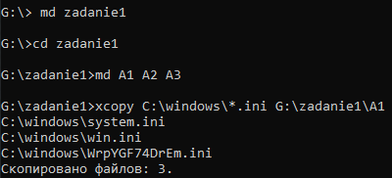

Рисунок 1 – Процесс выполнения 1 и 2 пунктов задания

При выполнении данных пунктов использовались команды: *md* – создаёт папку, *cd* – изменяет открытый каталог, *xcopy* – копирует файлы.

На рисунке 2 приведено выполнение процесса создания файла с именами файлов в папке windows:



Рисунок 2 – процесс выполнения 3 пункта задания

На рисунке 3 приведён процесс копирования содержимого папок A1 и A2 в папку A3.

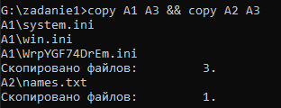

Рисунок 3 – Копирование содержимого папок A1 и A2 в папку A3

На рисунке 4 приведён процесс смены расширения файлов в папке A1 с *.ini* в *.bak*.



Рисунок 4 – Смена расширения файлов

Команда *ren* предназначена для переименования файлов.

На рисунке 5 показано сохранение значения системных переменных окружения и создание новой переменной.

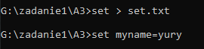

Рисунок 5 – Сохранение имён системных переменных в файл и создание новой переменной

Команда *set* предназначена для работы с системным окружением.

На рисунке 6 показан процесс удаления папок а1, а2 и а3.

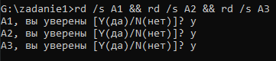

Рисунок 6 – Процесс удаления папок

**Вывод:** В ходе выполнения лабораторной работы были изучены основы работы с командным окном *windows*.

ПРИЛОЖЕНИЕ

Файл new_set.txt:

